Fase de implementacion

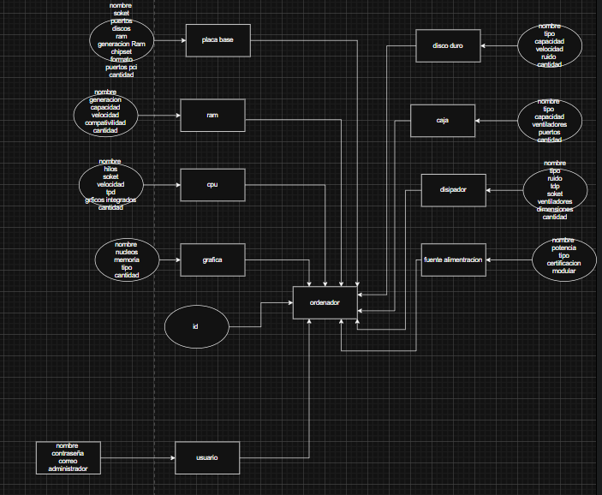

**ordenador**

| **Campo** | **Tipo** | **Comentario** |
| --- | --- | --- |
| Id | INT (PK) | Identificador único |
| placa_base_id | INT (FK) | Relación a placa_base |
| ram_id | INT (FK) | Relación a ram |
| cpu_id | INT (FK) | Relación a cpu |
| grafica_id | INT (FK) | Relación a grafica |
| disco_duro_id | INT (FK) | Relación a disco_duro |
| caja_id | INT (FK) | Relación a caja |
| disipador_id | INT (FK) | Relación a disipador |
| fuente_id | INT (FK) | Relación a fuente_alimentacion |

**placa_base**

| **Campo** | **Tipo** |
| --- | --- |
| Id | INT (PK) |
| Nombre | TEXT |
| Socket | TEXT |
| Puertos | INT |
| Discos | INT |
| Ram | INT |
| generacion_ram | TEXT |
| Chipset | TEXT |
| puertos_pci | INT |
| Cantidad | INT |

**fuente_alimentacion**

| **Campo** | **Tipo** |
| --- | --- |
| id | INT (PK) |
| nombre | TEXT |
| potencia | INT |
| tipo | TEXT |
| certificacion | TEXT |
| modular | BOOLEAN |

**disco_duro**

| **Campo** | **Tipo** |
| --- | --- |
| id | INT (PK) |
| nombre | TEXT |
| tipo | TEXT |
| capacidad | INT |
| velocidad | INT |
| ruido | INT |
| cantidad | INT |

**caja**

| **Campo** | **Tipo** |
| --- | --- |
| Id | INT (PK) |
| Nombre | TEXT |
| Tipo | TEXT |
| capacidad | INT |
| ventiladores |  |
| Puertos | INT |
| cantidad | INT |

**disipador**

| **Campo** | **Tipo** |
| --- | --- |
| Id | INT (PK) |
| Nombre | TEXT |
| Tipo | TEXT |
| Ruido | INT |
| Tdp | INT |
| Socket | TEXT |
| ventiladores | INT |
|  |  |
| cantidad | INT |

**cpu**

| **Campo** | **Tipo** |
| --- | --- |
| Id | INT (PK) |
| Nombre | TEXT |
| Hilos | INT |
| Socket | TEXT |
| velocidad | INT |
| Tdp | INT |
| graficos_integrados | BOOLEAN |
| Cantidad | INT |

**ram**

| **Campo** | **Tipo** |
| --- | --- |
| Id | INT (PK) |
| Nombre | TEXT |
| generacion | TEXT |
| memoria | INT |
| velocidad | INT |
| compatibilidad | TEXT |
| cantidad | INT |

**grafica**

| **Campo** | **Tipo** |
| --- | --- |
| Id | INT (PK) |
| Nombre | TEXT |
| Nucleos | INT |
| memoria | INT |
| Tipo | TEXT |
| cantidad | INT |

**usuario**

| **Campo** | **Tipo** |
| --- | --- |
| Id | INT (PK) |
| Nombre | TEXT |
| contraseña | TEXT |
| es_admin | BOOLEAN |
| ordenador_id | INT (FK) |